条形码二维码生成和识别

经验案例

|  |  |
| --- | --- |
| **内容导读** | |
| **问题归类** | *条形码和二维码* |
| **涉及范围** | *电子标签生成和识别* |
| **内容摘要** | *条形码(barcode)是将宽度不等的多个黑条和空白，按照一定的*[*编码规则*](http://baike.baidu.com/view/11771102.htm)*排列，用以表达一组信息的图形*[*标识符*](http://baike.baidu.com/view/390932.htm)*，在.NET环境下，如何设计一款简洁高效的生成和识别条形码或者二维码的软件？* |
| **关 键 词** | *条形码；二维码；* |
| **案例提交人** |  |
| **提交部门** | *PC上位机软件部* |

***注：***

*1、* *案例完成后，提交SE或部门经理审核，审核通过后，提交QA归档至共享目录。*

*2、* *部门或项目针对经验案例需定期进行学习分享，并提取出共性形成设计规范。*

条形码二维码生成和识别经验案例

**一、**        **问题描述**

条形码(barcode)是将宽度不等的多个黑条和空白，按照一定的[编码规则](http://baike.baidu.com/view/11771102.htm" \t "_blank)排列，用以表达一组信息的图形[标识符](http://baike.baidu.com/view/390932.htm)，在.NET环境下，如何设计一款简洁高效的生成和识别条形码或者二维码的软件？

1. **问题分析过程**

条码是由一组按一定编码规则排列的条,空符号，用以表示一定的字符,数字及符号组成的信息。条码系统是由条码符号设计,制作及扫描阅读组成的自动识别系统。 条码卡分为一维码和二维码两种。一维码比较常用，如日常商品外包装上的条码就是一维码。它的信息存储量小，仅能存储一个代号，使用时通过这个代号调取计算机网络中的数据。二维码是近几年发展起来的，它能在有限的空间内存储更多的信息，包括文字、图象、指纹、签名等，并可脱离计算机使用。

条码种类很多，常见的大概有二十多种码制，其中包括：Code39码（标准39码）、Codabar码（库德巴码）、Code25码（标准25码）、ITF25码（交叉25码）、Matrix25码（矩阵25码）、UPC-A码、UPC-E码、EAN-13码（EAN-13国际商品条码）、EAN-8码（EAN-8国际商品条码）、中国邮政码（矩阵25码的一种变体）、Code-B码、MSI码、Code11码、Code93码、ISBN码、ISSN码、Code128码（Code128码，包括EAN128码）、Code39EMS（EMS专用的39码）等一维条码和PDF417等二维条码。

EAN码的全名为欧洲商品条码(European Article Number)，源於西元1977年，由欧洲十二个工业国家所共同发展出来的一种条码。目前已成为一种国际性的条码系统。EAN条码系统的管理是由国际商品条码总会(International Article Numbering Association)负责各会员国的国家代表号码之分配与授权，再由各会员国的商品条码专责机构，对其国内的制造商、批发商、零售商等授予厂商代表号码。

EAN码具有以下特性：

（1）只能储存数字。

（2）可双向扫瞄处理，即[条码](http://www.codetm.com/)可由左至右或由右至左扫瞄。

（3）必须有一检查码，以防读取资料的错误情形发生，位於EAN码中的最右边处。

（4）具有左护线、中线及右护线，以分隔条码上的不同部分与撷取适当的安全空间来处理。

（5）条码长度一定，较欠缺弹性，但经由适当的管道，可使其通用於世界各国。

依结构的不同，EAN条码可区分为：

EAN-13码：由13个数字组成，为EAN的标准编码型式。

EAN- 8码：由8个数字组成，属EAN的简易编码型式。

|  |
| --- |
| 1、 EAN13码的介绍  http://www.690691.com.cn/service/img/ean-130.gif  图 2-1 EAN13码  标准码共13位数，系由「国家代码」3位数，「厂商代码」4位数，「产品代码」5位数，以  其「检查码」1位数组成。其排列如下：  3a.GIF (2491 bytes)  图 2-2 便准码构成  EAN-13码的结构与编码方式如图所示，包括：  （1）国家号码由国际商品条码总会授权，我国的「国家号码」为「690～691」，凡由我国核发的号码，均须冠上「690」为字头，以别於其他国家。  （2）厂商代码由中国商品条码策进会核发给申请厂商，占四个码，代表申请厂商的号码。  （3）产品代码占五个码，系代表单项产品的号码，由厂商自由编定。  （4）检查码占一个码，系为防止条码扫瞄器误读的自我检查。 |
| 2、[EAN-8码](http://www.codetm.com)的介绍  EAN-8码的结构    图 2-3 EAN8码  EAN缩短码共有8位数，当包装面积小於120平方公分以下无法使用标准码时，可以申请 使用缩短码。其结构与编码方式如图 2-4所示。包括：  （1）国家号码与标准码同。  （2）厂商单项产品号码，系每一项需使用缩短码的产品均需逐一申请个别号码。  （3）检查码的计算方式与标准码相同。  3-2.gif (5866 bytes) 图 2-4 EAN-8码结构与编码方式 |
| EAN-8码的编码方式  EAN-8码的编码方式大致与EAN-13码相同，如下所述：  3b.GIF (2434 bytes)  图2-5 EAN-8码  EAN-8码具有以下特点：  （1）EAN-8码共8位数，包括国别码2位，产品代码5位，及检查码1位。  （2）EAN-8从空白区开始共81个模组，每个模组长0.33mm，条码符号长度为26.73mm。  （3）EAN-8码左右资料码编码规则与EAN-13码相同。 |

**UPC码(Universal Product Code)**

UPC码是最早大规模应用的条码，其特性是一种长度固定、连续性的条

码，目前主要在美国和加拿大使用，由於其应用范围广泛，故又被称万用条码。

UPC码仅可用来表示数字，故其字码集为数字0~9。UPC码共有A、B、C、D、E等五种版本，各版本的UPC码格式与应，用对象如表 2.1所示。

表 2.1 UPC码的各种版本

|  |  |  |
| --- | --- | --- |
| 版本 | 应用对象 | 格 式 |
| UPC-A | 通用商品 | SXXXXX XXXXXC |
| UPC-B | 医药卫生 | SXXXXX XXXXXC |
| UPC-C | 产业部门 | XSXXXXX XXXXXCX |
| UPC-D | 仓库批发 | SXXXXX XXXXXCXX |
| UPC-E | 商品短码 | XXXXXX |
| 注：S－系统码　　X－资料码　　C－检查码 | | |

下面将再进一步介绍最常用的UPC标准码(UPC-A码)和UPC缩短码(UPC-E码)的结构与编码方式。

图 2-6 是一个UPC-A码的范例。

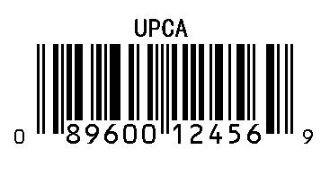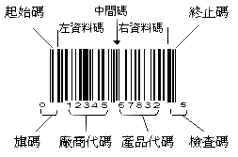  
图 2-6 UPC-A码的结构

每个UPC-A码包括以下几个部分：

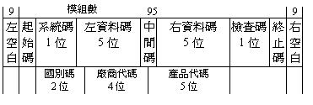

UPC-A码具有以下特点：

（1）每个字码皆由7个模组组合成2线条2空白，其逻辑值可用7个二进制数字表示，例如逻辑值0001101代表数字1，逻辑值0为空白，1为线条，故数字1的UPC-A码为粗空白(000)-粗线条(11)-细空白(0)-细线条(1)。

（2）从空白区开始共113个模组，每个模组长0.33mm，条码符号长度为37.29mm。

（3）中间码两侧的资料码编码规则是不同的，左侧为奇，右侧为偶。奇表示线条的个数为奇数；偶表示线条的个数为偶数。

（4）起始码、终止码、中间码的线条高度长於数字码。

UPC-E码介绍

UPC-E是UPC-A码的简化型式，其编码方式是将UPC-A码整体压缩成短码以方便使用，因此其编码形式须经由UPC-A码来转换。

UPC-E由6位数码与左右护线组成，无中间线。6位数字码的排列为3奇3偶，其排列方法取决於检查码的值。UPC-E码只用於国别码为0的商品，其结构如下图所示;

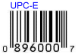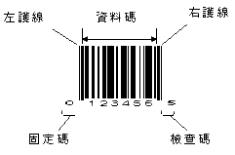  
图 2-7 UPC-E码的结构

(1)左护线：为辅助码，不具任何意义，仅供列印时作为识别之用，逻辑型态为010101，其中0代表细白，1代表细黑

（2）右护线：同UPC-A码，逻辑型态为101。

（3）检查码：为UPC-A码原形的检查码，其作用为一导入值，并不属於资料码的一部份。

（4）资料码：扣除第一码固定为0外，UPC-E实际参与编码的部份只有六码，其编码方式，视检查码的值来决定

**39码**

39码是一种可表示数字、字母等信息的条码，主要用于工业、图书及票证的自动化管理，目前使用极为广泛。

39码是公元1974年发展出来的条形码系统，是一种可供使用者双向扫瞄的分布式条形码，也就是说相临两数据码之间，必须包含一个不具任何意义的空白(或细白，其逻辑值为0)，且其具有支持文数字的能力，故应用较一般一维条形码广泛，目前较主要利用于工业产品、商业数据及医院用的保健资料，它的最大优点是码数没有强制的限定，可用大写英文字母码，且检查码可忽略不计。

标准的39码是由起始安全空间、起始码、数据码、可忽略不计的检查码、终止安全空间及终止码所构成(徐绍文，1985)，以Z135+这个资料为例，其所编成的39码如下所示：

39码的结构

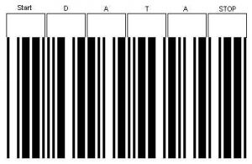

综合来说， 39码具有以下特性：

1.条形码的长度没有限制，可随着需求作弹性调整。但在规划长度的大小时，应考虑条形码阅读机所能允许的范围，避免扫瞄时无法读取完整的数据。

2.起始码和终止码必须固定为“ \* ”字符。

3.允许条形码扫瞄器进行双向的扫瞄处理。

4.由于39码具有自我检查能力，故检查码可有可无，不一定要设定。

5.条形码占用的空间较大。

可表示的资料包含有：0~9的数字，A~Z的英文字母，以及“＋”、“－”、“＊”、“／”、“％”、“＄”、“．”等特殊符号，再加上空格符“ ”，共计44组编码，并可组合出128个ASCII CODE的字符符号

**Code 93码**

Code 93码与39码具有相同的字符集，但它的密度要比39码高，所以在面积不足的情况下，可以用93码代替39码。

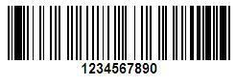

**库德巴码**

库德巴码也可表示数字和字母信息，主要用于医疗卫生、图书情报、物资等领域的自动识别。如图所示：

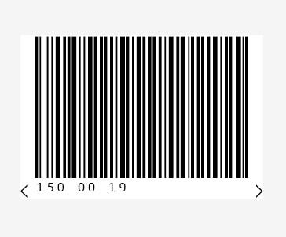

库德巴码

**Code 128 码**

128可表示ASCII 0 到 ASCII 127 共计128个ASCII字符。如图所示：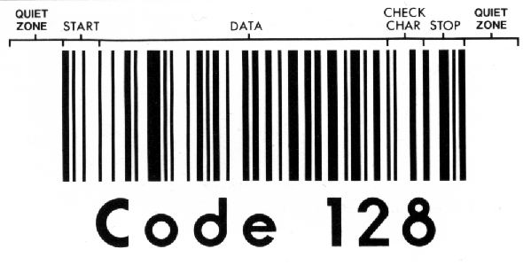                  Code128码

**Matrix 25 条码**

Matrix 25码只能表示数字0到9。当采用Matrix25码的编码规范，而采用ITF25码的启始符和终止符时，生成的条码就是中国邮政码。我公司的LabelShop条码标签打印软件可打印中国邮政码。

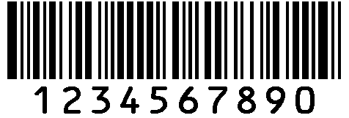

Matrix 25码

**二维码技术**

一维条形码只是在一个方向（一般是水平方向）表达信息，而在垂直方向则不表达任何信息，其一定的高度通常是为了便于阅读器的对准。一维条形码的应用可以提高信息录入的速度，减少差错率，但是一维条形码也存在一些不足之处：

\* 数据容量较小： 30个字符左右

\* 只能包含字母和数字

\* 条形码尺寸相对较大（空间利用率较低）

\* 条形码遭到损坏后便不能阅读

在水平和垂直方向的二维空间存储信息的条形码， 称为二维条形码（2-dimensional bar code）。与一维条形码一样，二维条形码也有许多不同的编码方法，或称码制。就这些码制的编码原理而言，通常可分为以下三种类型。

1. 线性堆叠式二维码 是在一维条形码编码原理的基础上，将多个一维码在纵向堆叠而产生的。典型的码制如：Code 16K、Code 49、PDF417等。

2. 矩阵式二维码 是在一个矩形空间通过黑、白像素在矩阵中的不同分布进行编码。典型的码制如： Aztec、Maxi Code、QR Code、 Data Matrix等。

3. 邮政码 通过不同长度的条进行编码，主要用于邮件编码，如：Postnet、BPO 4-State。  
在许多种类的二维条形码中，常用的码制有：Data Matrix, Maxi Code, Aztec, QR Code, Vericode, PDF417, Ultracode, Code 49, Code 16K 等,其中：

\* Data Matrix 主要用于电子行业小零件的标识，如Intel的奔腾处理器的背面就印制了这种码。

\* Maxi Code 是由美国联合包裹服务（UPS）公司研制的，用于包裹的分拣和跟踪。

\* Aztec 是由美国韦林（Welch Allyn）公司推出的，最多可容纳3832个数字或3067个字母字符或1914个字节的数据。

**三、**        **解决方案**

1、使用开源zxing条形码生成和识别代码库，开源代码链接：<http://zxingnet.codeplex.com/>，该项目支持UPC-A, UPC-E, EAN-8, EAN-13, Code 39, Code 93, Code 128等编码格式，同时支持IOS、WinCE、.NET4.0、Windows Phone等各个可移植平台。

2、创建BarCode工程，并在项目中添加对zxing.dll的引用，也可以通过NuGet管理器来获取引用，如下图所示。

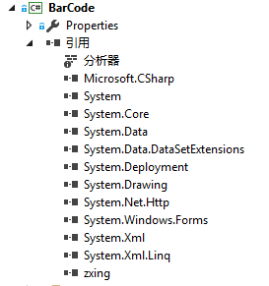

3、在项目中创建条形码窗体，添加相应功能按钮，如下图所示。

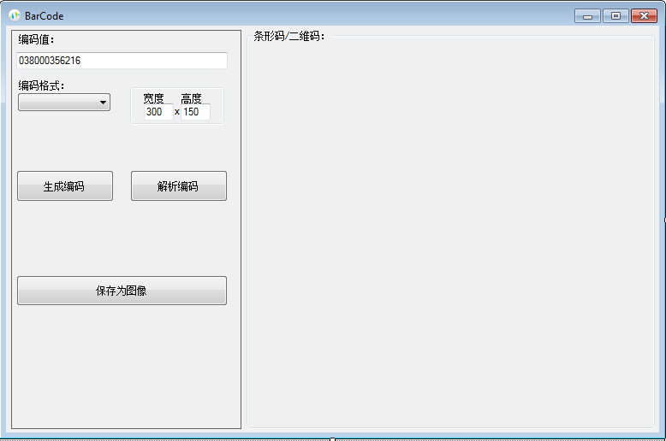

4、在项目中引用zxing，首先设置条形码规格，然后设置条形码编码格式，最后创建，整个步骤图下：

// 1.设置条形码规格

EncodingOptions encodeOption = new EncodingOptions();

encodeOption.Height = CodeHeight; // 必须制定高度、宽度

encodeOption.Width = CodeMethod;

// 2.生成条形码图片并保存

BarcodeWriter wr = new BarcodeWriter();

wr.Options = encodeOption;

var format = BarcodeFormatHelper.GetFormat(this.cbEncodeType.SelectedItem.ToString());

wr.Format = format; // 条形码规格：EAN13规格：12（无校验位）或13位数字

BarCodeImage = wr.Write(this.txtData.Text); // 生成图片

this.barcode.BackgroundImage = BarCodeImage;

5、生成编码格式为Code128码和二维码如下如所示：

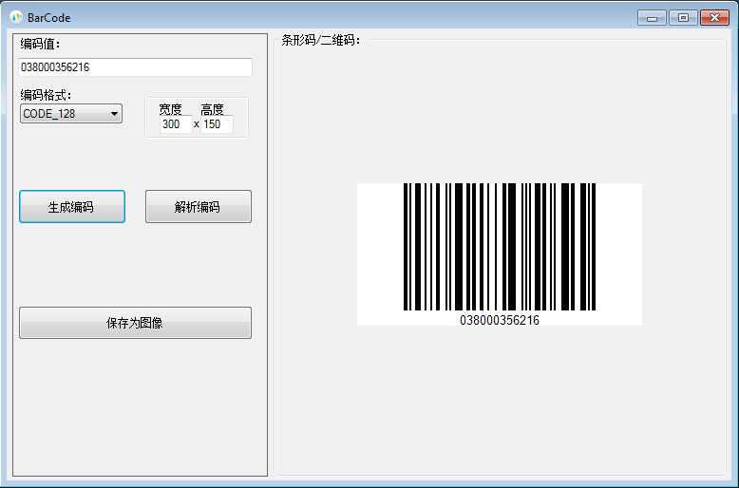

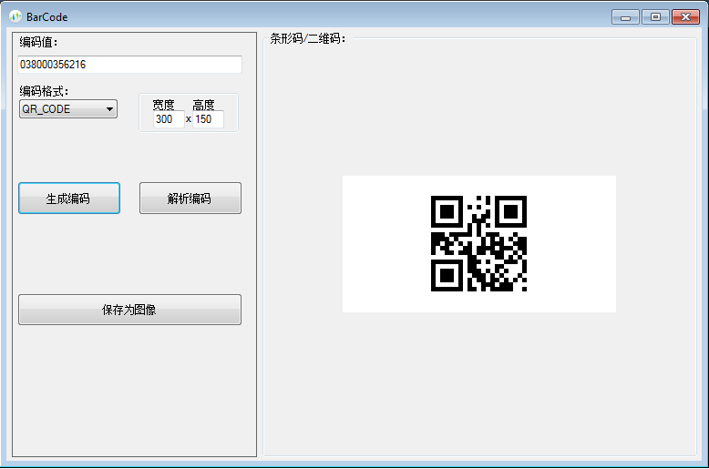

6、识别条形码和二维码，首先要设置读取条形码规格和条形码编码格式，然后将条形码图片对象执行读取操作，具体如下：

// 1.设置读取条形码规格

DecodingOptions decodeOption = new DecodingOptions();

decodeOption.PossibleFormats = new List<BarcodeFormat>() {

BarcodeFormatHelper.GetFormat(this.cbEncodeType.SelectedItem.ToString()),

// 2.进行读取操作

BarcodeReader br = new BarcodeReader();

br.Options = decodeOption;

Result rs = br.Decode(BarCodeImage);

**四、**        **结论及经验分享**

使用.NET平台中使用开源zxing代码库，可以支持支持UPC-A, UPC-E, EAN-8, EAN-13, Code 39, Code 93, Code 128等编码格式的条形码和二维码的生成和识别，同时支持IOS、WinCE、.NET4.0、Windows Phone等各个可移植平台。

**五、**        **对应Checklist**

|  |  |  |  |  |
| --- | --- | --- | --- | --- |
| **序号** | **Checklist 名称** | **编号** | **属性** | **项目内容** |
| 1 |  |  |  |  |
|  |  |  |
| 2 |  |  |  |  |
| 3 |  |  |  |  |
| 4 |  |  |  |  |

***注：***

*1、*              *案例的正文部分的内容及格式不作要求，请根据案例的内容自行确认。本模板的正文部分仅作参考用。*

*2、*              *第五部分“对应Checklist”为必须填写项，如当前的Checklist中没有此项，则请在Checklist编号一栏中注明需要新增，如需修改checklist，请注明需修改并同时向主管反馈，要求更新相应的Checklist。*